## Saludos Profesora y compañer@s les comparto mi aportación al foro de la unidad 1:

Biorreactor y sus componentes.

Concepto:

De acuerdo con el material de apoyo, DCSBA. (2022). U1. Un Biorreactor es un centro biotecnológico que promueve el crecimiento para la formación de productos, Por lo que en mis propias palabras yo diría que Un Biorreactor es un contendor diseñado específicamente para la producción de compuestos bioquímicos valiéndose del metabolismo de microorganismos bajo condiciones controladas, cuyos componentes desempeñaran funciones dependientes del producto a obtener y del microorganismo utilizado, donde las variables a controlar están dictadas por el ambiente necesario para el metabolismo especifico del microorganismo en cuestión y sus diferentes bioprocesos.

Componentes:

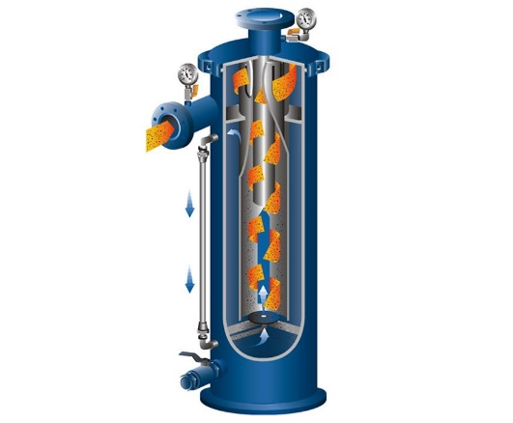Como ya se mencionó los componentes de un biorreactor dependerán del bioproducto a obtener y también de la tecnología disponible, pero en esencia, debe de disponer de un contenedor para el ambiente microbiológico, entradas y salidas de los diferentes materiales utilizados, así como de los sensores, actuadores y medios de control de las diferentes variables a utilizar.

Imagen toma de SARTORIUS. (2022).

Entradas

Contenedor

Sensores, actuadores y medios de control

Salidas

Purgador, para descarga

¿Qué es el proceso de biocatálisis y de biotransformación?

De acuerdo con el material de apoyo, DCSBA. (2022). U1. Biocatálisis tiene que ver con “acelerar la vida” mediante el uso adecuado de enzimas, por lo que yo entiendo que biocatálisis es el proceso mediante el cual se propician y aceleran los procesos metabólicos de los microorganismos para la obtención de los productos deseados, y por otro lado biotransformación son los cambios que sufren los metabolitos, sustratos o materias primas mediante el metabolismo de los microorganismos para convertirlos en los productos deseados, Rivera, D. (2015).

|  |  |  |  |  |
| --- | --- | --- | --- | --- |
| Cuadro comparativo respecto a los diferentes tipos de enzimas, de acuerdo con Rivera, D. (2015). | | | | |
| Tipos de enzimas | Ejemplo | campos de aplicación | Sustrato | productos obtenidos |
| Oxido- reductasas | Alcohol deshidrogenasa | Farmacéutico | Etanol | acetaldehídos |
| Transferasas | Hexoquinasa | Farmacéutico, clínico, nutrición. | D-Glucosa | D-Glucosa-6-fosfato |
| Hidrolasas | Carboxipeptidasa | Farmacéutico | Polipéptidos con radical | Polipéptidos |
| Liasas | Piruvato descarboxilasa | Farmacéutico, clínico, nutrición. | Piruvato | Acetaldehídos |
| Isomerasas | Meleato Isomerasa | Farmacéutico, clínico, nutrición. | Piruvato | Oxaloacetato |

|  |  |  |  |
| --- | --- | --- | --- |
| Cuadro comparativo respecto a los diferentes tipos de enzimas, de acuerdo con DCSBA. (2022). U1 | | | |
| Tipos de enzimas | Fuente | productos obtenidos | campos de aplicación |
| Invertasa | Levadura | Relleno de caramelos | Confitería |
| Glucosa  oxidasa | Hongos | Eliminación de glucosa y oxígeno | Alimentaria |
| Glucosa  isomerasa | Bacterias | Jarabe de cereales rico en glucosa | Bebidas refrescantes |
| Pectinasa | Hongos | Prensado, clarificación del vino | Zumos de frutas |
| Renina | Hongos | Coagulación de leche | Quesera |
| Celulasa | Bacterias | Suavizante y abrillantador de tejidos, detergente | Lavandería |
| Lipasa | Hongos | Degradar la grasa | Lechería, lavandería |
| Lactasa | Hongos | Degradar la lactosa, glucosa y galactosa | Lechería y  alimentos |
| ADN  polimerasa | Bacterias,  Archea. | Replicación de ADN por PCR | Investigación  biológica y  forense |

Bibliografía:

DCSBA. (2022). U1, Biorreactores. Conceptos y herramientas básicas. UnADM. Recuperado el 24 de enero 2022. Disponible en: <https://campus.unadmexico.mx/contenidos/DCSBA/BLOQUE1/BI/05/BIB1/unidad_01/descargables/BIB1_U1_Contenido.pdf>

SARTORIUS. (2022). Products, The Stainless Steel Fermenter | Bioreactor for Your Laboratory. Sartorius AG,Otto-Brenner-Str. 20,37079 Goettingen, Germany. Recuperado el 30 de enero 2022. Disponible en: <https://www.sartorius.com/en/products/fermentation-bioreactors/stainless-steel-bioreactors/biostat-cplus>

Rivera, D. (2015). Enzimas. Recuperado el 30 de enero 2022. Disponible en: https://www.academia.edu/9816273/ENZIMAS_BIOQU%C3%8DMICA

Describe

.

20%

Realiza el cuadro comparativo

con la información solicitada.

Además, incluye los elementos

más importantes del proceso

de biotransformación y

biocatálisis.

40%

Retroalimenta de manera

enriquecedora al menos a uno

de sus compañeros, de forma

respetuosa, haciendo énfasis en

los aspectos mencionados.

10%

Incluye las fuentes de consulta

que argumentan el trabajo de

investigación.